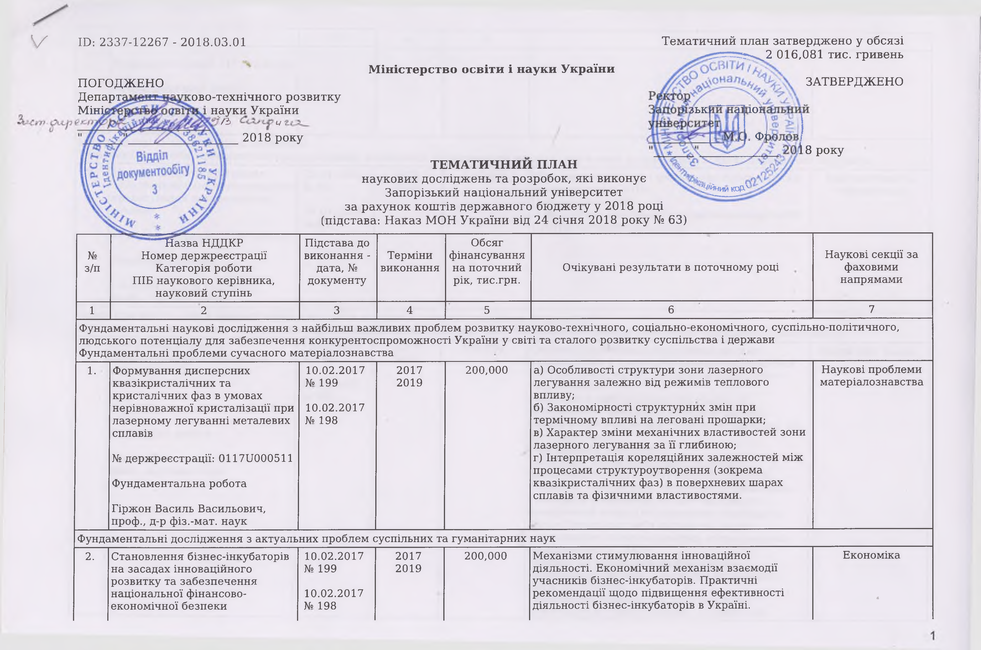

V **ГО: 2337-12267 - 2018.03.01 Тематичний план затверджено у обсязі**

**- ^ - г г = г ^ 2 016,081 тис. гривень**

**М іністерство освіти і науки України**

**ПОГОДЖЕНО ЗАТВЕРДЖЕНО**

**Департ^ ово-технічного розвитку**

**Міні* науки України гьк ;іої**

"/З. *ц*

**2018 року ФІ**

**8 року**

**ТЕМАТИЧНИМ ПЛАН**

**наукових досліджень та розробок, які виконує**

**Запорізький національний університет *уйнш* кор,'-**

**за рахунок коштів державного бюджету у 2018 році (підстава: Наказ МОН України від 24 січня 2018 року № 63)**

" ““"“В ^ в а НДДКР Підстава до Обсяг

N0 Номер держ реєстрац ії виконання - Терміни фінансування Наукові секції за з/п Категорія роботи дата, N2 виконання на поточний Очікувані результати в поточному році фаховими

ПІБ наукового керівника, документу рік, тис.грн. напрямами науковий ступінь

1 2 3 4 5 6 7

фундаментальні наукові дослідж ення з найбільш важливих проблем розвитку науково-технічного, соціально-економічного, суспільно-політичного, людського потенціалу для забезп еч ен н я конкурентоспромож ності України у світі та сталого розвитку суспільства і держави

Фундаментальні проблеми сучасного матеріалознавства

1. Формування дисперсних 1 0 .0 2 .2 0 1 7 2017 20 0 ,000 а) Особливості структури зони лазерного Наукові проблеми квазікристалічних та Мо 199 2019 легування зал еж н о від режимів теплового матеріалознавства кристалічних фаз в умовах впливу;

нерівноваж ної кристалізації при 1 0 .0 2 .2 0 1 7 б) Закономірності структурних змін при

лазерном у легуванні металевих № 198 термічному впливі на леговані прошарки;

сплавів в) Характер зміни механічних властивостей зони

лазерного легування за її глибиною;

№ держ реєстрації: 0 1 1 7 Ш 0 0 5 И г) Інтерпретація кореляційних залеж ностей між процесами структуроутворення (зокрема

Фундаментальна робота квазікристалічних фаз) в поверхневих шарах сплавів та фізичними властивостями.

Гіржон Василь Васильович, проф., д-р фіз.-мат. наук

Фундаментальні досл ідж ен ня з актуальних проблем суспільних та гуманітарних наук

2. Становлення бізнес-інкубаторів 1 0 .0 2 .2 0 1 7 2017 20 0 ,0 0 0 М еханізми стимулювання інноваційної Економіка на засадах інноваційного N0 199 2019 діяльності. Економічний механізм взаємодії

розвитку та забезп еч ен н я учасників бізнес-інкубаторів. Практичні

національної фінансово- 1 0 .0 2 .2 0 1 7 рекомендації щодо підвищ ення ефективності 4

економічної безпек и N0 198 діяльності бізнес-інкубаторів в Україні.

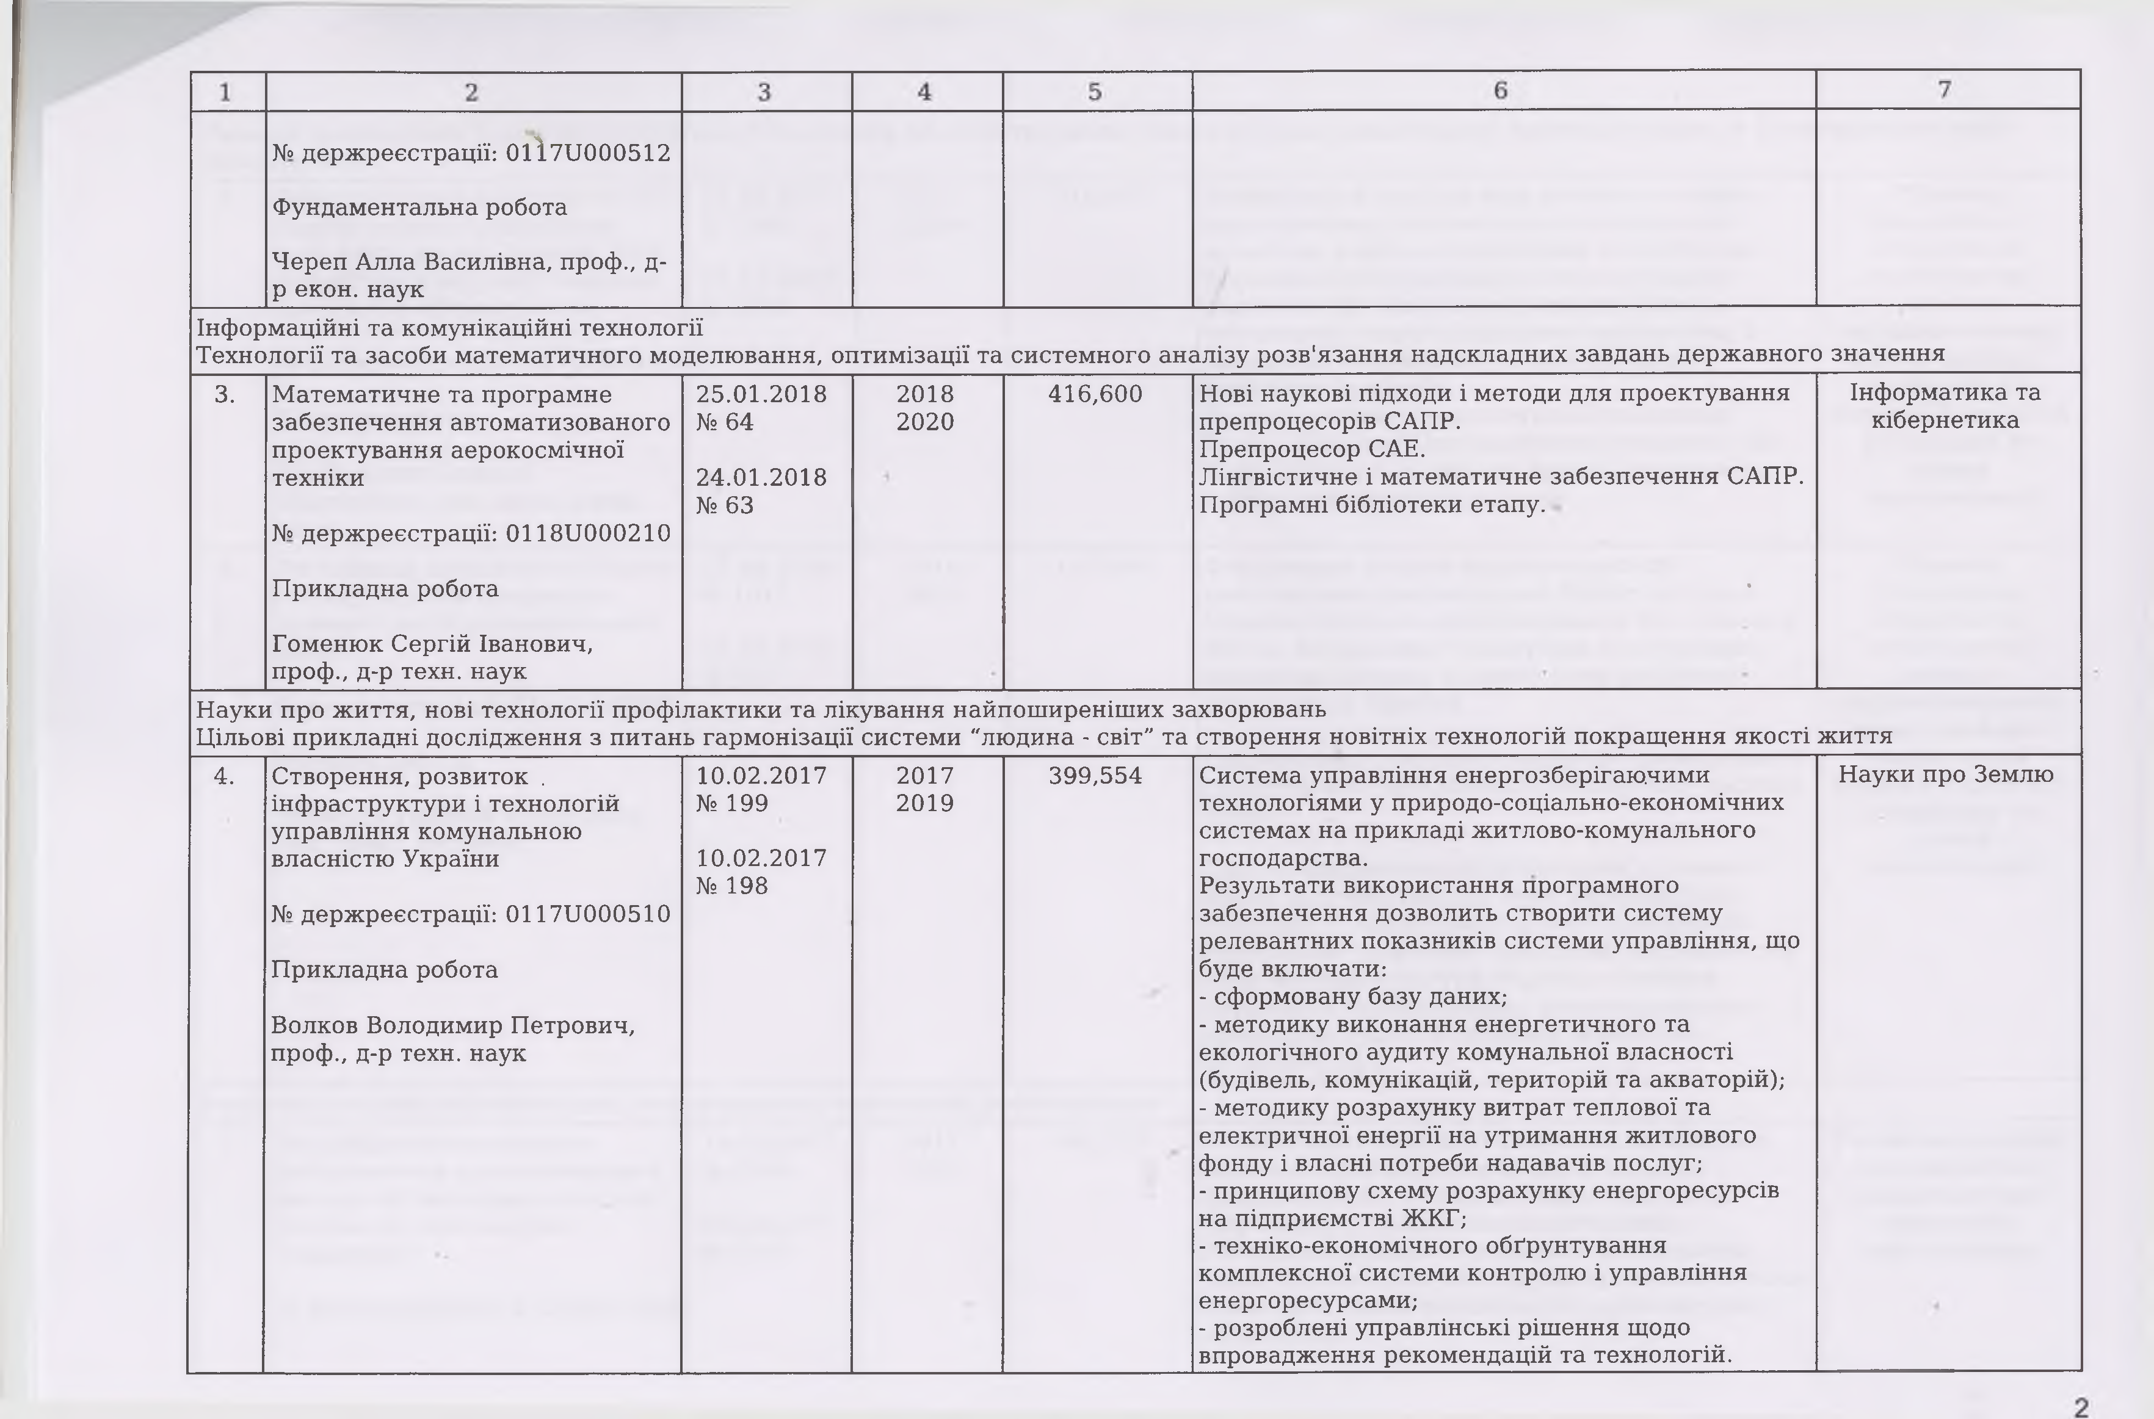

N° держ реєстрації: 0 1 І 7 Ш 0 0 5 1 2 Фундаментальна робота

Ч ереп Алла Василівна, проф., д- р екон. наук

Інформаційні та комунікаційні технології

Технології та засоби математичного моделювання, оптимізації та системного аналізу розв'язання надскладних завдань держ авного значення

3. М атематичне та програмне 2 5 .0 1 .2 0 1 8 2018 4 1 6 ,6 0 0 Нові наукові підходи і методи для проектування Інформатика та забезп еч ен н я автоматизованого N2 64 2020 препроцесорів САПР. кібернетика проектування аерокосмічної П репроцесор САЕ.

техніки 2 4 .0 1 .2 0 1 8 Лінгвістичне і математичне забезп еч ен н я САПР. N2 63 Програмні бібліотеки етапу.

N° держ реєстрації: 011811000210

Прикладна робота •

Гоменюк Сергій Іванович, проф., д-р техн. наук

Науки про життя, нові технології профілактики та лікування найпоширеніших захворювань

Цільові прикладні дослідж ення з питань гармонізації системи "'людина - світ" та створення новітніх технологій покраш;ення якості життя

4. Створення, розвиток . 1 0 .0 2.2017 2017 39 9 ,554 Система управління енергозберігаю.чими Науки про Землю інфраструктури і технологій N2 199 2019 технологіями у природо-соціально-економічних

управління комунальною системах на прикладі житлово-комунального

власністю України 1 0 .0 2.2017 господарства.

N2 198 Результати використання програмного

N° держ реєстрації: 011711000510 забезп еч ен ня дозволить створити систем у релевантних показників системи управління, що

Прикладна робота буде включати:

- сформовану базу даних;

Волков Володимир Петрович, - методику виконання енергетичного та

проф., д-р техн. наук екологічного аудиту комунальної власності (будівель, комунікацій, територій та акваторій);

- методику розрахунку витрат теплової та електричної енергії на утримання житлового фонду і власні потреби надавачів послуг;

- принципову схему розрахунку енергоресурсів на підприємстві ЖКГ;

- техніко-економічного обґрунтування комплексної системи контролю і управління енергоресурсами;

- розроблені управлінські рішення щодо впровадження рекомендацій та технологій.

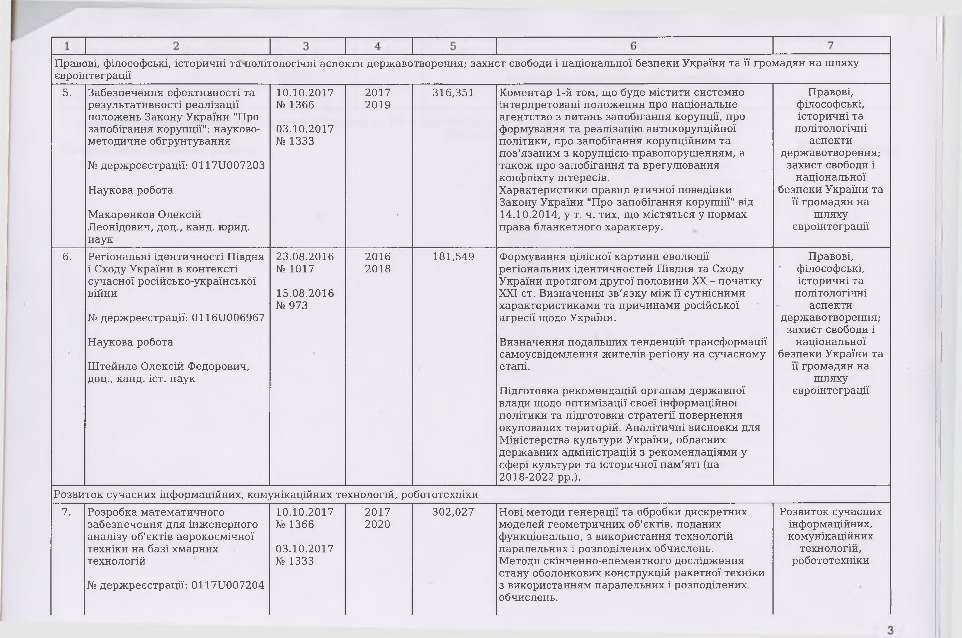

Правові, філософські, історичні тачіолітологічні аспекти державотворення; захист свободи і національної безпеки України та Гі громадян на шляху євроінтеграції

5. Забезпечення ефективності та 10.10.2017 2 017 316,351 Коментар 1-й том, ш;о буде містити системно Правові, результативності реалізації N2 1366 2 019 інтерпретовані полож ення про національне філософські, положень Закону України "Про агентство з питань запобігання корупції, про історичні та

запобігання корупції": науково- 0 3.1 0 .2 0 1 7 формування та реалізацію антикорупційної політологічні

методичне обгрунтування N2 1333 політики, про запобігання корупційним та аспекти пов'язаним з корупцією правопорушенням, а державотворення;

N2 держ реєстрації: 0 1 1 7 Ш 0 7 2 0 3 також про запобігання та врегулювання захист свободи і конфлікту інтересів. національної

Наукова робота Характеристики правил етичної поведінки безпек и України та Закону України "Про запобігання корупції" від її громадян на

Макаренков Олексій 1 4.10.2014, у т. ч. тих, ш;о містяться у нормах шляху

Леонідович, доц., канд. юрид. права бланкетного характеру. євроінтеграції наук

6 . Регіональні ідентичності Півдня 2 3 .0 8 .2 0 1 6 2016 181,549 Формування цілісної картини еволюції Правові,

і Сходу України в контексті N2 1017 2018 регіональних ідентичностей Півдня та Сходу філософські, сучасної російсько-української України протягом другої половини XX - початку історичні та

війни 15.0 8 .2 0 1 6 XXI ст. Визначення зв'язку між Гі сутнісними політологічні N2 973 характеристиками та причинами російської аспекти

N2 держ реєстрації: 011611006967 агресії щодо України. державотворення; захист свободи і

Наукова робота Визначення подальших тенденцій трансформації національної самоусвідомлення жителів регіону на сучасному безпеки України та

Штейнле Олексій Федорович, етапі. її громадян на доц., канд. іст. наук шляху

Підготовка рекомендацій органам держ авної євроінтеграції влади щодо оптимізації своєї інформаційної

політики та підготовки стратегії повернення окупованих територій. Аналітичні висновки для М іністерства культури України, обласних держ авних адміністрацій з рекомендаціями у сф ері культури та історичної пам'яті (на

2018-2022 рр.).

Розвиток сучасних інформаційних, комунікаційних технологій, робототехніки

7. Розробка математичного 10.10.2017 2017 302,027 Нові методи генерації та обробки дискретних Розвиток сучасних забезп еч ен н я для інж енерного N2 1366 2020 м оделей геометричних об'єктів, поданих інформаційних, аналізу об'єктів аерокосмічної функціонально, з використання технологій комунікаційних

техніки на базі хмарних 0 3.1 0 .2 0 1 7 паралельних і розподілених обчислень. технологій,

технологій N2 1333 М етоди скінченно-елементного дослідж ення робототехніки стану оболонкових конструкцій ракетної техніки

N2 держ реєстрації: 0 1 1 7 Ш 0 7 2 0 4 з використанням паралельних і розподілених обчислень.

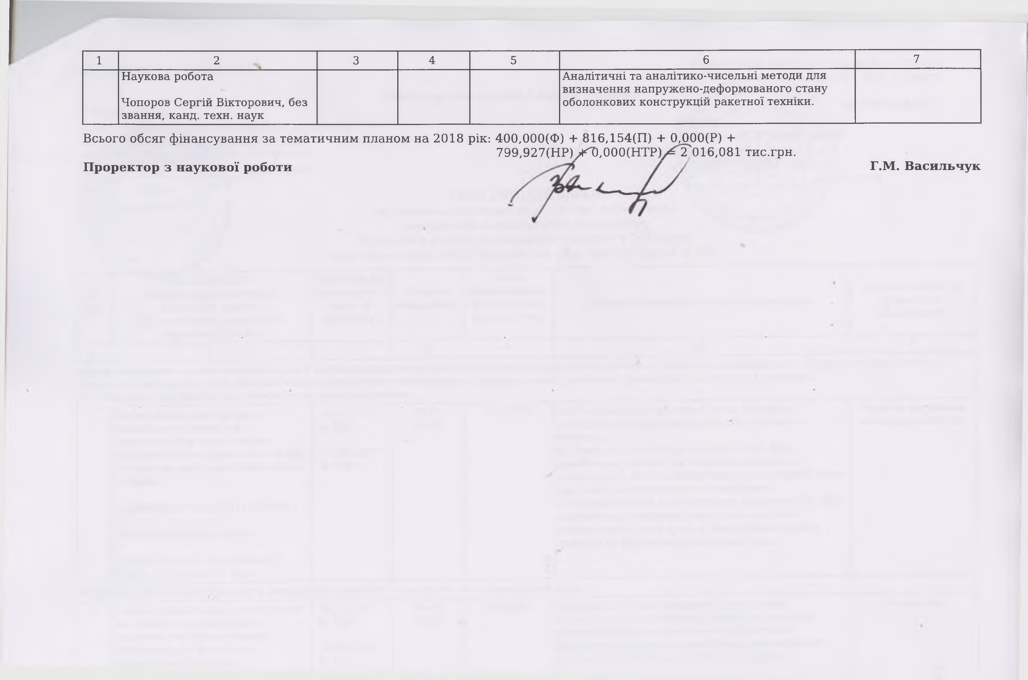

1 2 3 4 5 6 7

Наукова робота Аналітичні та аналітико-чисельні методи для визначення напружено-деформованого стану

Чопоров Сергій Вікторович, без оболонкових конструкцій ракетної техніки. звання, канд. техн. наук

**Всього обсяг фінансування за тематичним планом на 2018 рік; 400,000(Ф) + 816Д54(П) + 0,000(Р) +**

**799,927(НР) > ^ ,0 0 0 (Н Т Р )у ^ 0 1 6 ,0 8 1 тис.грн.**

**Проректор з наукової роботи Г.М. Васильчук**